Witajcie w czwartkowy poranek. Znów mam dla Was trochę rozrywki. Bawcie się dobrze, powodzenia. Uważajcie na siebie, zdrowo się, odżywiajcie jak w wierszyku recytowanym przez Olka.

Pokoloruj okienko z prawidłową odpowiedzią. |  | 1
 |  | 2
 |  | 3
 |  | 4
 |  | 5
 |  | 6
 |  | 7
 |  | 8
 |  | 9
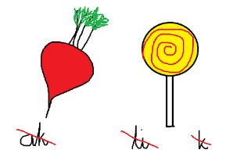  ……………………...  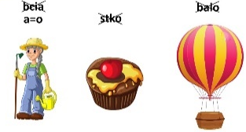  ……………………….  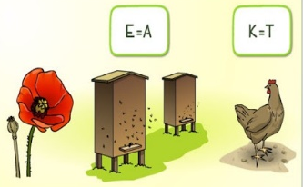  ……………………...  ……………………… | Zagadki z bajek  1. …………………………..…  2. ……………………………..  3. ……………………………..  4. ……………………………..  5. ……………………………..  - Ten rysunek jest bardzo dobry - mówi nauczycielka do ucznia. - Przyznaj się kto ci go zrobił - ojciec, czy matka?  - Nie wiem, ja już spałem.

